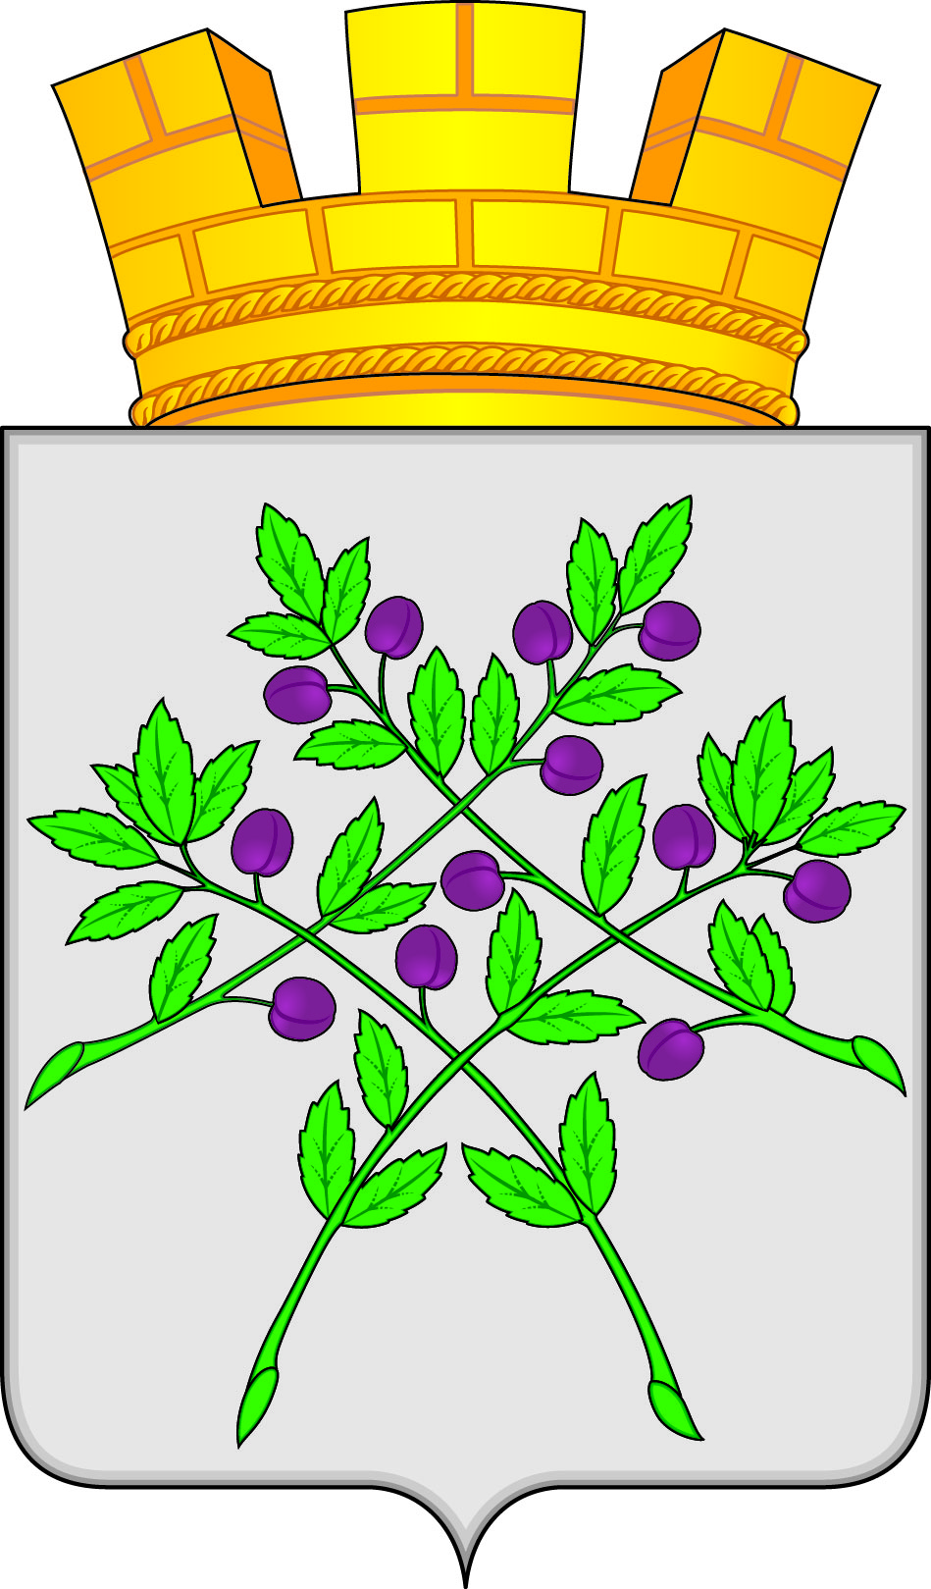

АДМИНИСТРАЦИЯ КРАСНОСЛОБОДСКОГО ГОРОДСКОГО ПОСЕЛЕНИЯ КРАСНОСЛОБОДСКОГО МУНИЦИПАЛЬНОГО РАЙОНА
РЕСПУБЛИКИ МОРДОВИЯ

П О С Т А Н О В Л Е Н И Е

09 апреля 2024 г. № 103

г. Краснослободск

Об изъятии земельных участков в целях благоустройства
в рамках текущего ремонта сквера в 3-м микрорайоне г. Краснослободска Краснослободского муниципального района
Республики Мордовия

Руководствуясь положениями ст. 279 Гражданского кодекса Российской Федерации, статей 49, 56.2, 56.6 Земельного кодекса Российской Федерации, п. 23 ч. 1 ст. 32 Федерального закона «О государственной регистрации недвижимости», администрация Краснослободского городского поселения п о с т а н о в л я е т::
1. Изъять земельные участки с кадастровыми номерами 13:14:0101087:1230 и 13:14:0101087:975 для муниципальных нужд муниципального образования Краснослободское городское поселение Краснослободского муниципального района Республики Мордовия, в связи с благоустройством в рамках текущего ремонта сквера в 3-м микрорайоне г. Краснослободска Краснослободского муниципального района Республики Мордовия.
2. Осуществить подготовку и направить настоящее постановление в Управление Федеральной службы государственной регистрации, кадастра и картографии по Республике Мордовия для внесения сведений в Единый государственный реестр недвижимости;
- собственнику направить уведомление о принятом решении об изъятии земельного участка, указанного в пункте 1 настоящего постановления;
- обеспечить определение размера возмещения изымаемых земельных участков, указанных в пункте 1 настоящего постановления, в соответствии с действующим законодательством. Выкуп земельного участка допускается только с согласия собственника;
- осуществить подготовку проекта соглашения об изъятии земельных участков и заключить соглашение в установленном законодательством порядке от имени муниципального образования Краснослободское городское поселение Краснослободского муниципального района Республики Мордовия в лице администрации Краснослободского городского поселения, указанных в пункте 1 настоящего постановления;
- освободить земельные участки от возведенных строений, сооружений;
- обеспечить государственную регистрацию права муниципальной собственности на изъятые земельные участки.
3. Источником покрытия указанных расходов являются средства бюджета Краснослободского городского поселения.
4. Настоящее постановление вступает в силу со дня его подписания, подлежит официальному опубликованию в течение десяти дней.
5. Контроль за выполнением настоящего постановления оставляю за заместителем главы администрации Краснослободского городского поселения Краснослободского муниципального района Республики Мордовия по земельным и имущественным отношениям Васягиной Е.Н.

Глава администрации
Краснослободского городского поселения
Краснослободского муниципального района
Республики Мордовия Н.Н. Трунтаев

Исп. Васягина Елена Николаевна
Тел. 8(834 43)3-00-78

